

*.* ***ensemble on peut mieux***

**Fiche de travail N :(1 )**

Nom : _________________ Classe : (5A+B) Date : _______________

**Objectif savoir la conjugaison du verbe avoir au présent et ses utilisation (Partie 1)**

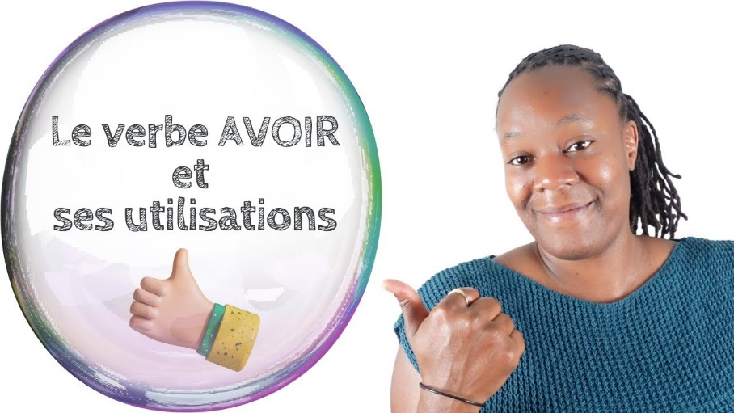

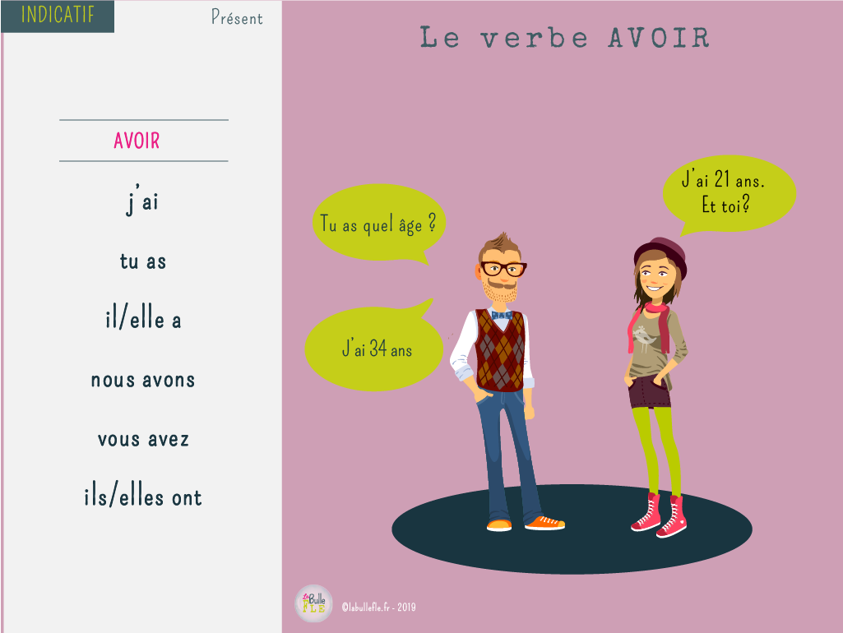

**Objectif savoir la conjugaison du verbe avoir au présent et ses utilisation (Partie 1)**

**1/ Entoure le verbe Avoir dans les phrases suivantes**

* **Sara est à la maison**
* **Tu marches dans la rue**
* **Nous avons une bicyclette**
* **Tu es en classe**
* **Elle a mal à la tete**
* **Vous avez un cartable**
* **Tu vas au cinéma**
* **2/ Conjugue le verbe avoir au présent**

|  |  |
| --- | --- |
| **………………………….** | **ai** |
| **Tu** | **.....................** |
| **.......................** | **a** |
| **Tu** | **..............** |
| **Il** | **..................** |
| **................** | **as** |
| **................** | **a** |
| **Ell** | **..............** |
| **.....................** | **ai** |
| **Nous** | **...............** |
| **................** | **ont** |
| **Elles** | **...........** |

**2- Conjugues le verbe avoir au présent**

* **Papa __________une voiture**

* **Papa et maman ________ une maison**
* **Sara et moi _________ des crayons**
* **Tu _________ un stylo**
* **Vous ___________ sommeil**
* **Elle __________mal au dos .**
* **Ils __________ un chat**
* **Les filles ___________ des trousses**
* **Le garçon ____________ unebicyclette**
* **Les enfants ___________des jouets**
* **La fille ___________ un cahier**
* **La femme ____________ une robe**
* **Celine _____________ une lunette**
* **Elles _____________des sac- à dos**

**Objectif savoir la conjugaison du verbe avoir au présent et ses utilisation (Partie 2)**

**Les usages du verbe avoir**

**On retrouve aussi le verbe avoir dans plusieurs expressions :**

**1-Le verbe avoir marque la possession :**

1. **-Le verbe avoir marque l’âge**

**3- le Verbe avoir marque la sensation**

**4- + des expression avoir mal**

|  |  |
| --- | --- |
| **avoir mal** | J'ai mal Diagram | Quizlet |
| **La sensation** | emoji froid Illustration - Twinkl Emoji smiley eating hamburger character vector design. Smiley emoji  starving emoticon while holding..., Vecteur de Stock, Vecteur et Image Low  Budget Royalty Free. Photo ESY-058889226 | agefotostock 🥵 Hot Face Emoji | Red-Faced Emoji, Hot Emoji  3d smiley dormir Banque de photographies et d'images à haute résolution -  Alamy 170 Smileys ideas | emoticons emojis, emoji symbols, smiley emoji Illustrations gratuites de Soif |
| **L’ âge** | Birthday cake image for 7 years old - 90379817 |
| **La possession** | J'ai un chat (I've got a cat): Luc et Sophie French Storybook (Part 1, Unit  8): Amazon.co.uk: Barbara Scanes: 9781783171552: Books |

**2- Ecris les diffrents utilisations du verbe avoir**

|  |
| --- |
| **avoir mal –sensation – possession – l’ age** |

* **Salma a un stylo bleu ___________**
* **Tu as mal aux ventre ___________**
* **Le bébé a sommeil ____________**
* **Nous avons faim ____________**
* **Il a peur ____________**
* **Vous avez soif ____________**
* **Salma a un chien gris ____________**
* **Mireille a seize ans _____________**
* **Elle a chaud _____________**
* **J ai mal aux yeux ____________**
* **Tu as une jolie trousse ___________**
* **J’ai treize ans _____________**
* **Tu as un pantalon blanc ___________**
* **J’ ai froid maintenant ____________**

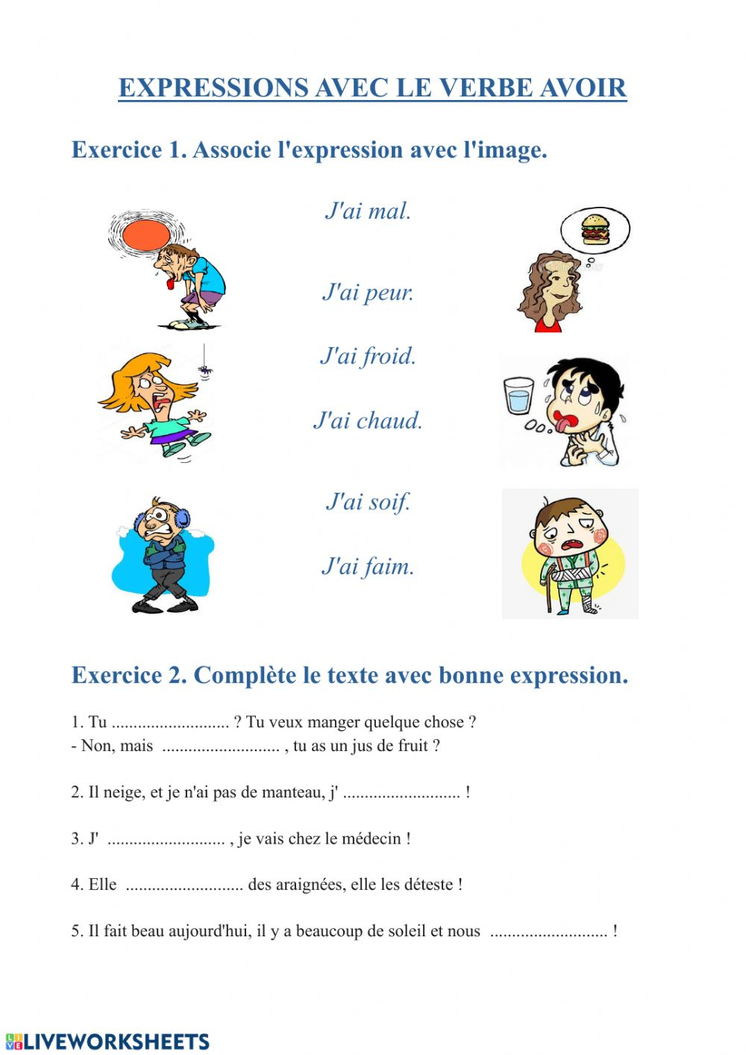

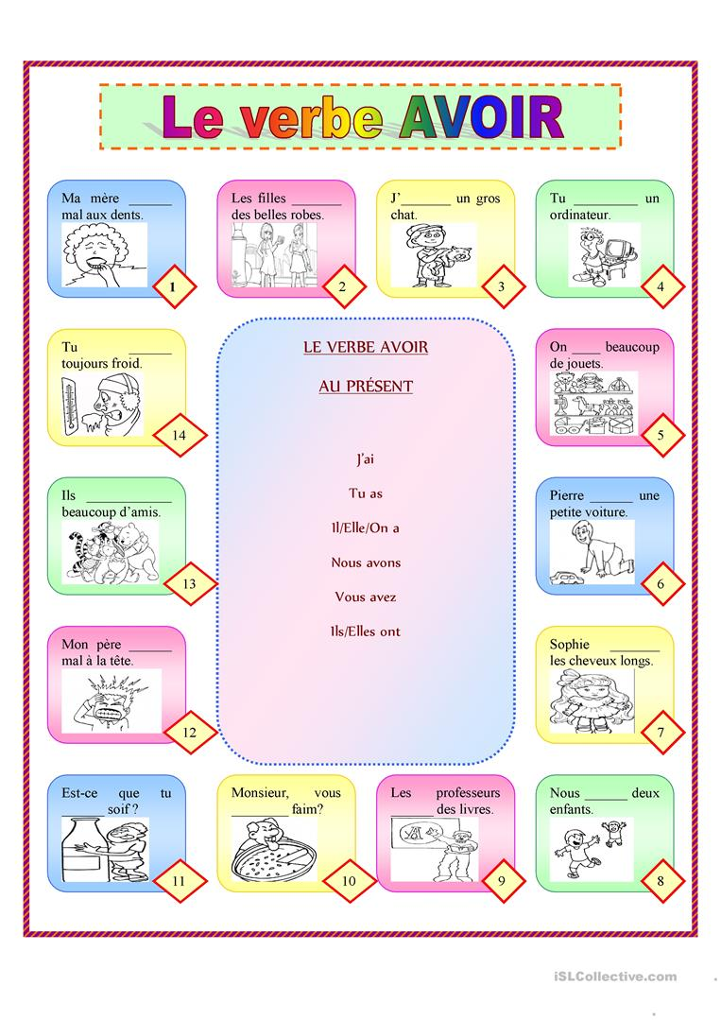e’’’’’’’’’’ j

/

§1

%